CHƯƠNG 8: ELOQUENT ORM
Họ Và Tên: Giang Thanh Tùng - 2351160563

Yêu cầu Bằng chứng (Proof of Work)

Code đã hoàn thiện:
  - Dán (paste) code hàm up() trong file Migration (..._create_sinh_viens_table.php).
public function up(): void
{
Schema::create('sinh_viens', function (Blueprint $table) {
$table->id();
$table->string('ten_sinh_vien', 255);
$table->string('email', 255)->unique();
$table->timestamps();
});
}

  - Dán (paste) toàn bộ code file app/Models/SinhVien.php.
<?php
namespace App\Models;
use Illuminate\Database\Eloquent\Model;
use Illuminate\Database\Eloquent\Factories\HasFactory;
class SinhVien extends Model
{
use HasFactory;
protected $table = 'sinh_viens';
protected $fillable = [
'ten_sinh_vien',
'email',
];
}
  - Dán (paste) toàn bộ code file app/Http/Controllers/SinhVienController.php.
<?php
namespace App\Http\Controllers;
use Illuminate\Http\Request;
use App\Models\SinhVien;
class SinhVienController extends Controller
{
public function index()
{
$danhSachSV = SinhVien::all();
return view('sinhvien.list', compact('danhSachSV'));
}
public function store(Request $request)
{
$data = $request->all();
SinhVien::create($data);
return redirect()->route('sinhvien.index');
}
}
  - Dán (paste) code 2 route trong routes/web.php.
<?php
use Illuminate\Support\Facades\Route;
use App\Http\Controllers\PageController;
use App\Http\Controllers\SinhVienController;

Route::get('/', [PageController::class, 'showHomepage']); // Trang chủ
Route::get('/about', [PageController::class, 'showHomepage']);
Route::get('/sinhvien', [SinhVienController::class, 'index'])->name('sinhvien.index');
Route::post('/sinhvien', [SinhVienController::class, 'store'])->name('sinhvien.store');

Ảnh chụp màn hình Kết quả (3 ẢNH):
  - Ảnh 1 (Terminal): Chụp màn hình Terminal sau khi chạy php artisan make:model ... -m VÀ php artisan migrate thành công.
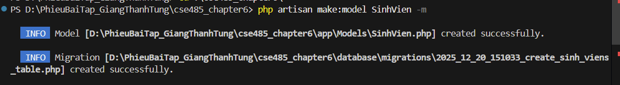
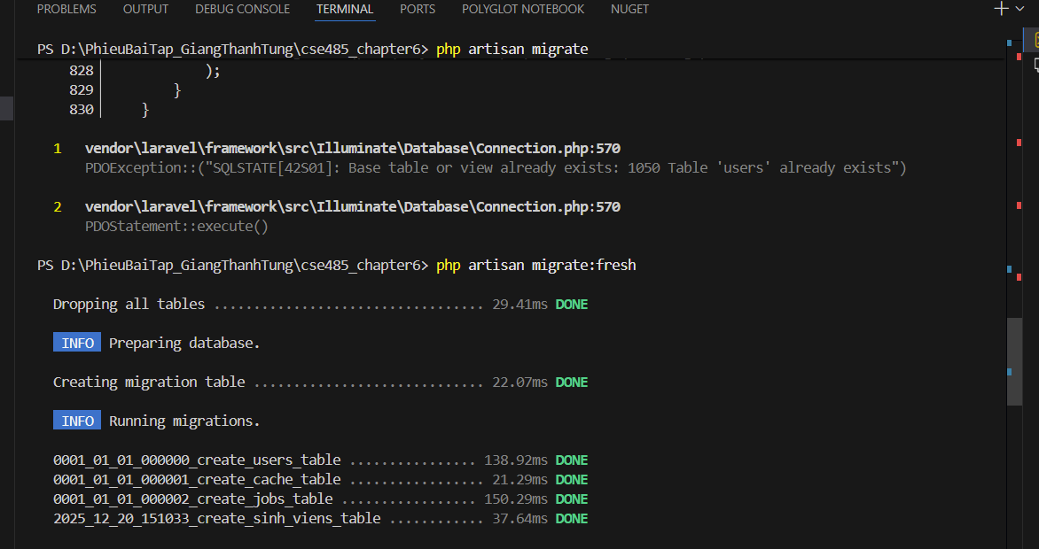
  - Ảnh 2 (phpMyAdmin): Chụp màn hình tab "Structure" (Cấu trúc) của bảng sinh_viens trong CSDL, cho thấy rõ các cột id, ten_sinh_vien, email, created_at.
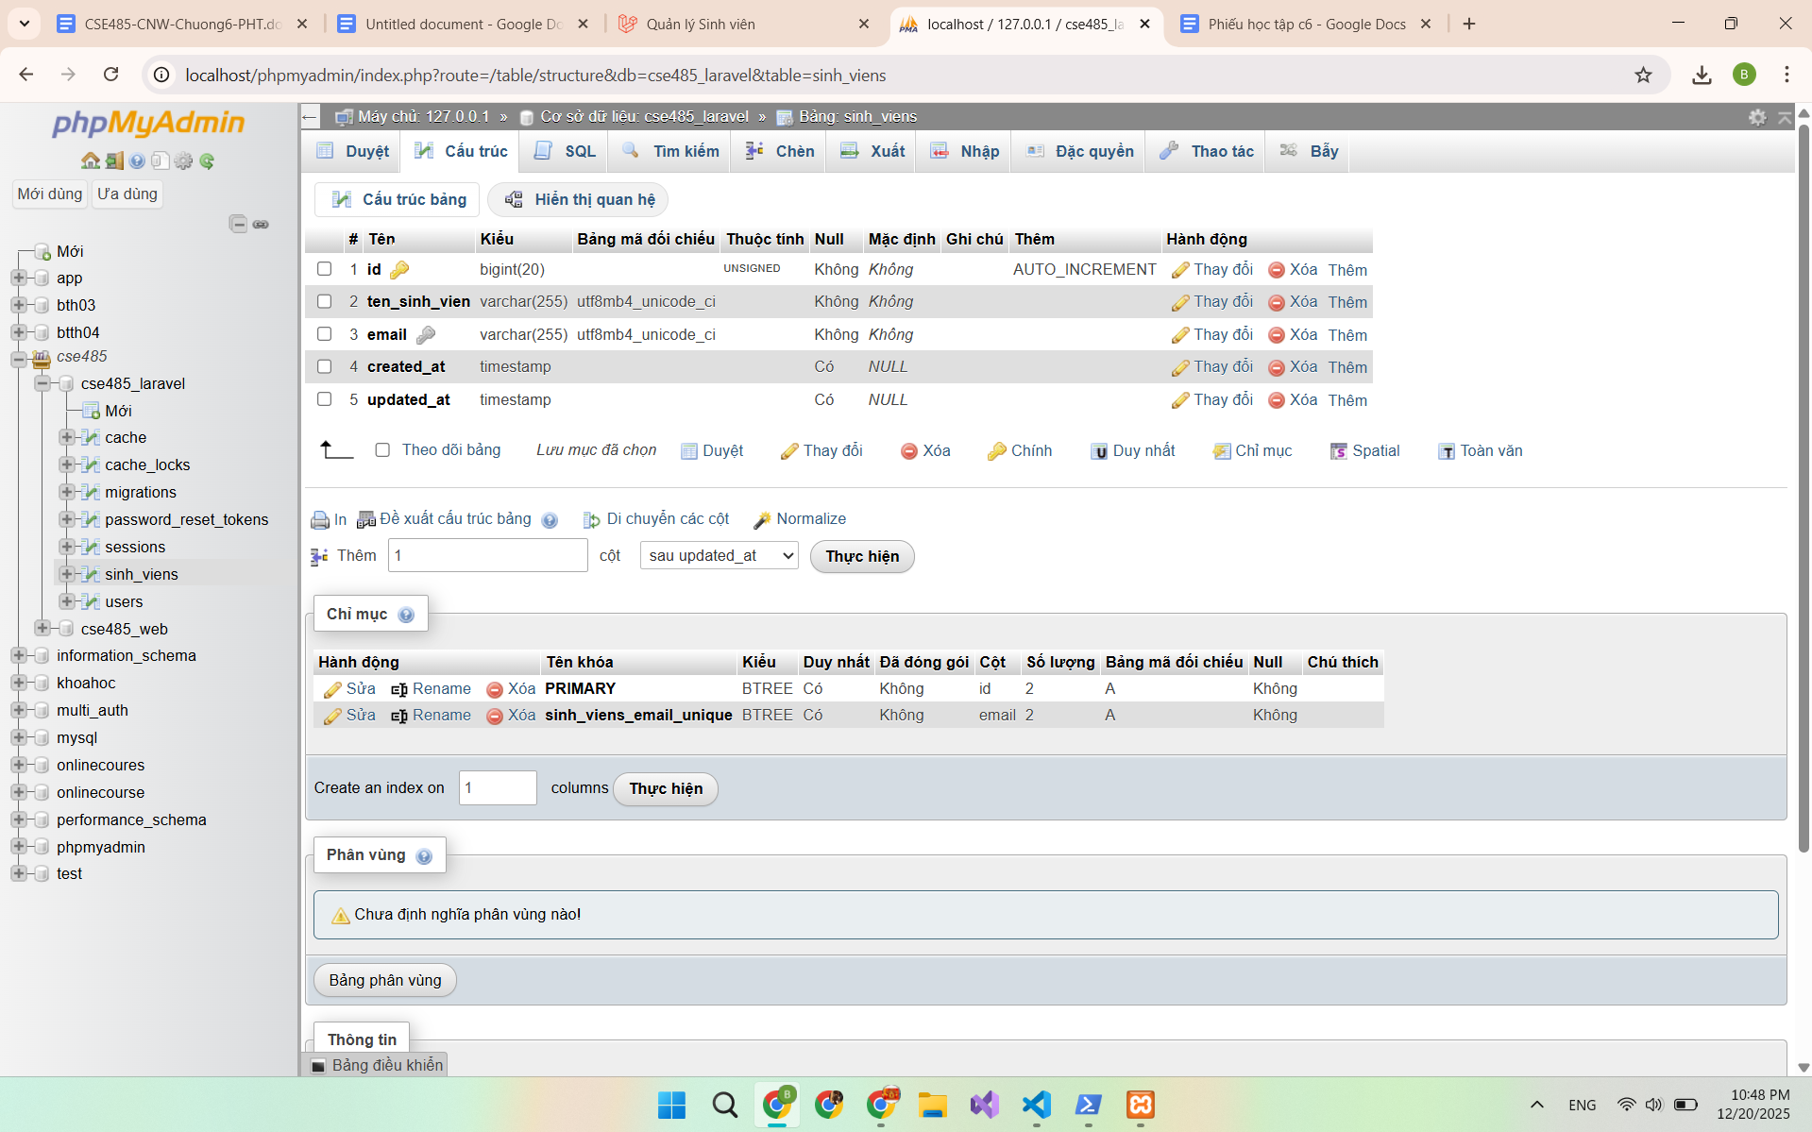

  - Ảnh 3 (Trình duyệt Web): Chụp ảnh màn hình trang /sinhvien, sau khi đã dùng form thêm 1-2 sinh viên (chứng minh ::create() và ::all() đều hoạt động).
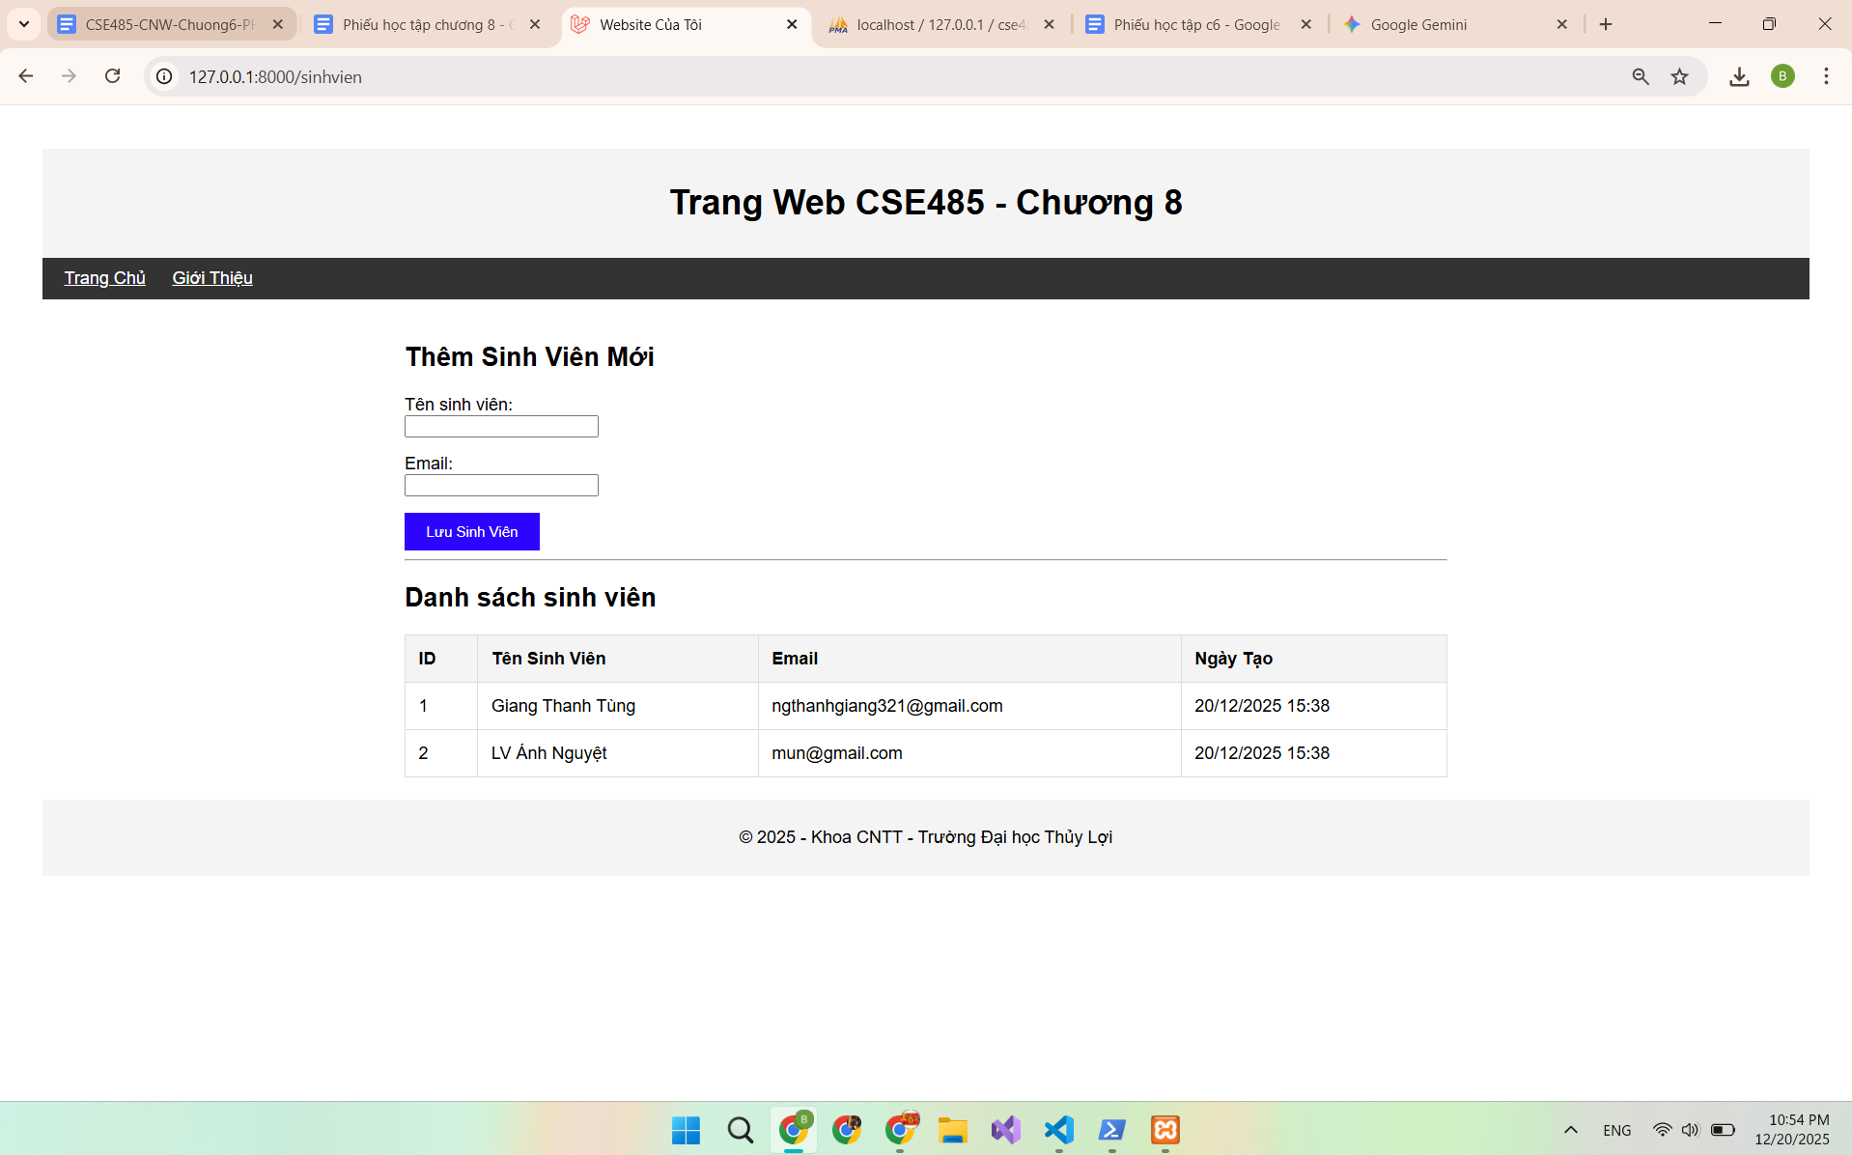
(Dán Code A1, A2, A3, A4 và 3 Ảnh B1, B2, B3 của bạn vào đây)

Câu hỏi Phản biện (Bắt buộc)
Sau khi hoàn thành Phần 2 C 3, hãy đặt 01 câu hỏi tư duy.
(Gợi ý: "Hãy so sánh PHT này (Eloquent) với PHT Chương 4 (PDO). Lợi ích lớn nhất của Eloquent là gì? Khi nào (trường hợp nào) thì dùng Eloquent sẽ tiện lợi hơn, và khi nào thì dùng PDO/SQL thuần có thể sẽ tốt hơn?").
Câu hỏi của tôi là:
- Trong bài tập này, chúng ta sử dụng SinhVien::all() và SinhVien::create(). Hãy cho biết ưu điểm lớn nhất của việc dùng các phương thức này so với việc viết câu lệnh SQL thủ công (như SELECT * FROM sinhviens) là gì?

